勐海县教育信息

勐海县教育局党政办 2016年5月27日

第 34 期

省委、省政府到勐海县开展教育卫生事业
补短板调研活动

5月27日上午，由省财政厅副巡视员张锡德担任组长的省委、省政府教育卫生事业补短板调研组到我县进行专题调研。
西双版纳州副州长李江虹、州政府副秘书长肖华、州财政局副局长刘俊杰、州教育局局长李健、州卫计委副主任胡永建等领导陪同调研，勐海县副县长玉帕新、县教育局党委副书记刀美英、县卫计局副局长杨绍辉等参与并出席了调研座谈会。
调研组先后深入勐海县职业高级中学、县幼儿园、县人民医院进行实地调研，通过听取汇报、个别访谈、实地查看、座谈研讨等方式进行。
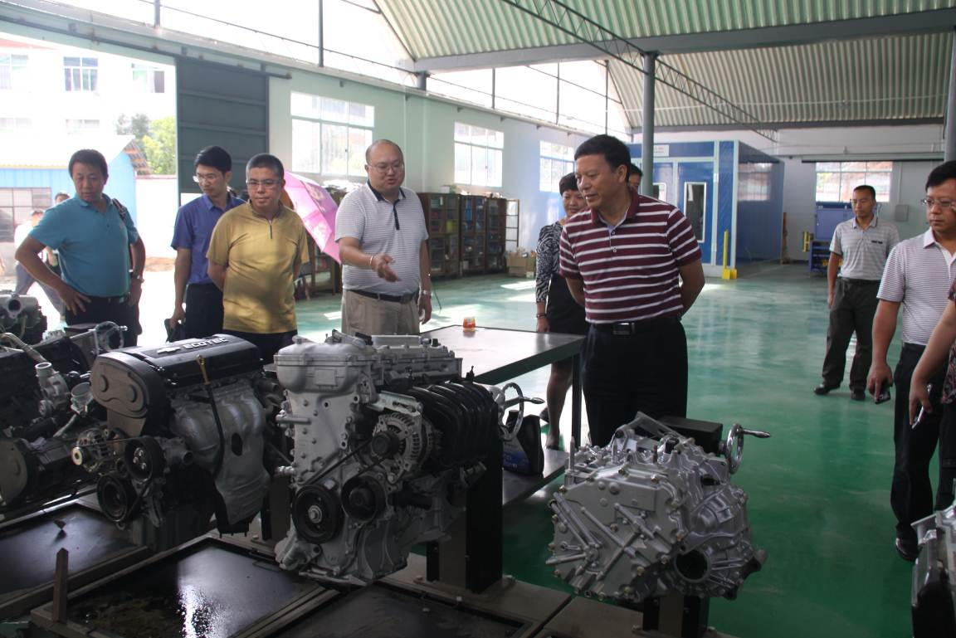
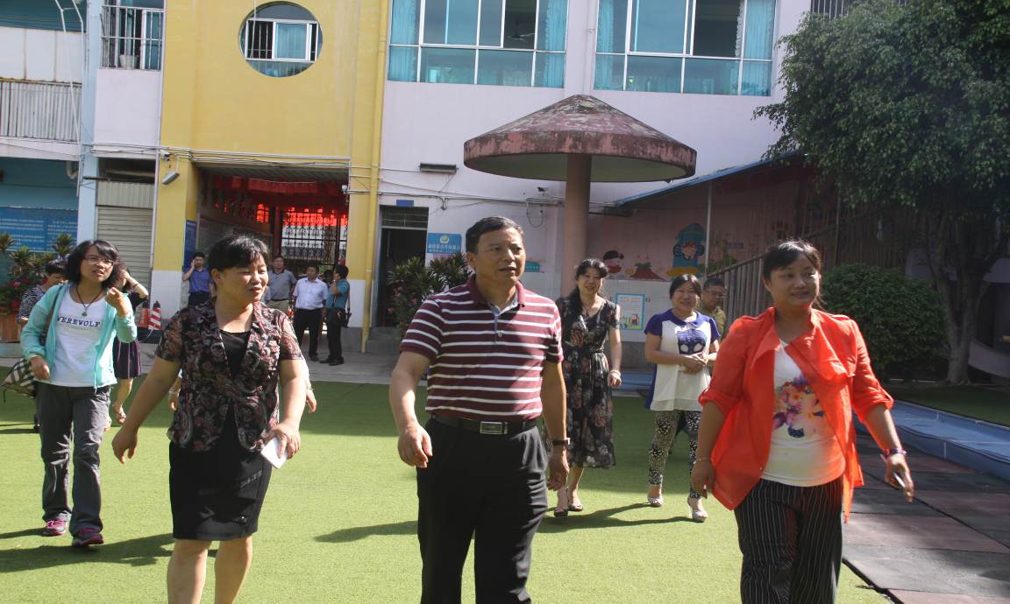
座谈会上，调研小组分别听取了县人民医院、县中医院、县幼儿园、县职业高级中学、县民族中学汇报，副县长玉帕新就我县教育卫生短板进行了总结发言；州教育局局长李健，州卫计委副主任胡永健分别对我州教育卫生短板情况进行了总结发言，希望切实解决我县、我州教育卫生事业发展中的一些瓶颈制约和重大难题。
